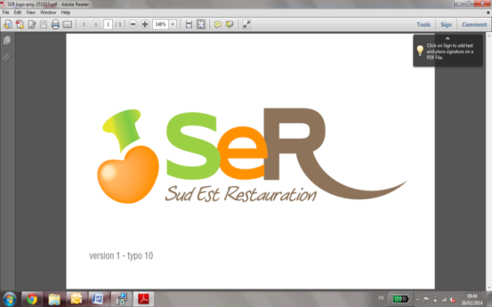 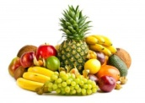 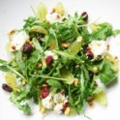 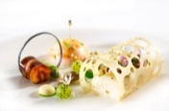  

**Menu OVE du 13 au 19 janvier 2025**

|  |  |  |
| --- | --- | --- |
|  | **Déjeuner** | **Dîner** |
| **Lundi**  **13/01** | **Cœur d’artichaud**  **Rôti de veau sauce charcutière**  **Mélange pesto**  **Fromage ou laitage**  **Fruit** | **Sombrero**  **Tortellini ricotta épinard**  **Fromage ou laitage**  **Compote** |
| **Mardi**  **14/01** | **Carottes râpées**  **Merlu sauce béarnaise Polenta et tomate rôtie**  **Fromage ou laitage**  **Pâtisserie** | **Choux chinois**  **Hachi parmentier**  **Fromage ou laitage**  **Flan caramel** |
| **Mercredi**  **15/01** | **Macédoine**  **Sauté de dinde au curry**  **Macaronis et poêlée de légumes**  **Fromage ou laitage**  **Fruit** | **Salade de perle légumière**  **Quenelles sauce tomate basilic**  **Ratatouille**  **Fromage ou laitage**  **Mousse framboise** |
| **Jeudi**  **16/01** | **Salade composée**  **Sauté de bœuf au vin rouge**  **Pommes vapeur**  **Fromage ou laitage**  **Fondant chocolat** | **Tarte aux poireaux**  **Lasagne de saumon et épinard**  **Fromage ou laitage**  **Pêches aux sirops** |
| **Vendredi**  **17/01** | **Poireaux vinaigrette**  **Filet de poisson**  **Sauce Nantua**  **Riz aux légumes**  **(Poivrons, petit pois et tomates)**  **Fromage ou laitage**  **Salade de fruits** | **Salade de lentilles**  **Omelette aux herbes**  **Flan de potiron**  **Fromages ou laitages**  **Fruit** |
| **Samedi**  **18/01** | **Sardines**  **Steak de veau**  **Sauce moutarde**  **Tagliatelles**  **Fromage ou laitage**  **Mousse café** | **Pizza**  **Boule d’agneau aux poivrons**  **Semoule**  **Fromage ou laitage**  **Compote** |
| **Dimanche**  **19/01** | **Salade d’endives aux noix**  **Choucroute et sa bière**  **Fromage ou laitage**  **Pâtisserie** | **Céleri rémoulade**  **Coquille de poisson à la crème**  **Boulgour et brunoise**  **Fromage ou laitage**  **Fruit** |

